Информация о мероприятиях, проведенных в рамках Года родных языков и народного единства за апрель 2021г.
№  п\п | Дата проведения | Наименование мероприятия | Краткая информация | Фотоматериалы | Ответственное учреждение
1 | 02.04.2021 | “Балалар китабы көне” | Балалар китабы озак еллар буена киләчәк буынны тәрбияләү чарасы, тормышта дөрес юнәлеш сайлау өчен маяк булып тора. Китап укып үскән баланың күңеле чиста, уйлау сәләте югары дәрәҗәдә була. “Балалар китабы” көнне “Яраткан китабым”, “Яраткан әкиятләр” күргәзмәсе оештырылды, балалар бик күп мәгълүмат алды. | 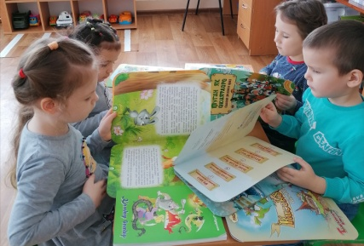  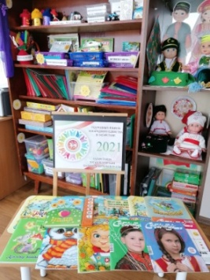 | МБДОУ «Детский сад№31 с. Новое Иглайкино г.Нурллат РТ»
2 | 05.04.2021 | “Татар халкының милли бизәкләре” | Максат: татар милли киемендәге бизәкләр турында балаларның күзаллауларын тирәнәйтү.  Әңгәмә “Милли бизәкләр”  Дидактик уен: “Милли орнаментлар”  Ябыштыру “Алъяпкычны бизәү” | 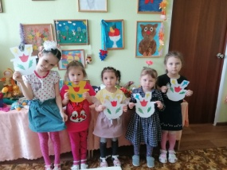  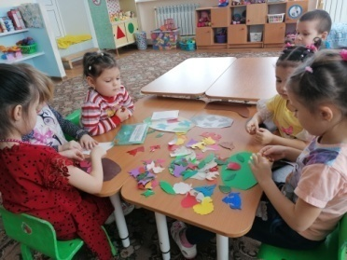 | МБДОУ «Детский сад№31 с. Новое Иглайкино г.Нурллат РТ»
3. | 12.04.2021 | Выставка рисунков, поделок посвященная творчеству Г. Тукая (работа с родителями) | Татар халкының бөек шагыйре Г.Тукайга 135 ел тулу уңаеннан балалар бакчасында, аның әкиятләренә кул эшләре күргәзмәсе оештырылды. Бу күргәзмәдә әти-әниләр бик теләп катнаштылар. Алар “Шүрәле”, “Су анасы”, һ.б эшләнмәләр ясап килделәр. | 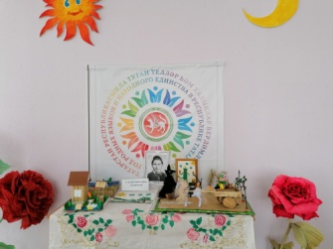  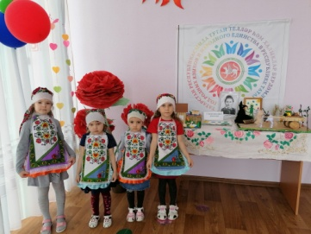 | МБДОУ «Детский сад№31 с. Новое Иглайкино г.Нурллат РТ»
4. | 15.04.2021 | Русская народная сказка “Репка” | Экологик тәрбия бирү максатыннан балалар белән рус халык әкияте “Шалкан” әкияте сәхнәләштерелде. Әкиятне уйнаганда балаларның артистлык сәләте ачыла, сөйләм теле үсә. Балаларга төрле рольгә кереп уйнау бик ошый. | 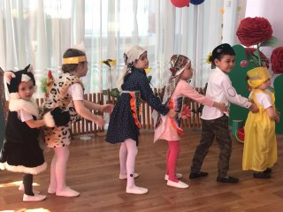  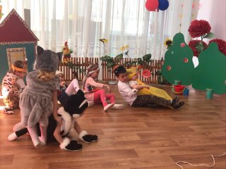 | МБДОУ «Детский сад№31 с. Новое Иглайкино г.Нурллат РТ»
5 | 20.04.2021 | Просмотр с детьми презентации о жизни и творчестве, сказки Габдуллы Тукая. | Балалар Г.Тукайның тормыш юлы һәм биографиясе белән таныштылар, татарчага тәрҗемә ителгән әкиятләрен карадылар. | 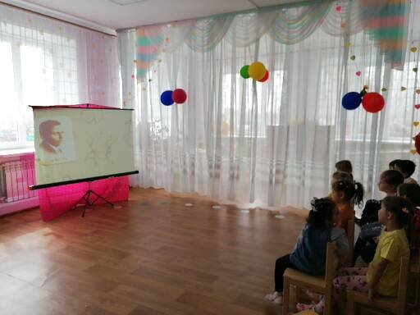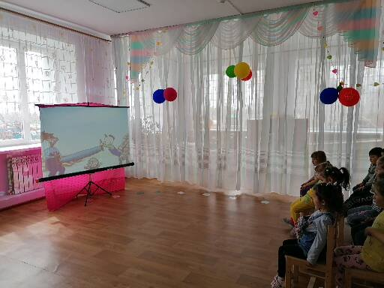 | МБДОУ «Детский сад№31 с. Новое Иглайкино г.Нурллат РТ»
6 | 23.04.2021 | Литературный вечер, посвященный к 135 летию Г.Тукая «Читаем Тукая» | В детском саду было проведено литературный вечер посвященный к 135 летиюГ.Тукая «Читаем Тукая». Дети читали стихи, инсценировали сказки, играли татарские народные игры. На праздник пришли Шурале, Коза и Баран. В конце праздника Шурале угостил детей сладостями. В этот день была организована выставка поделок по произведениям Г.Тукая. | 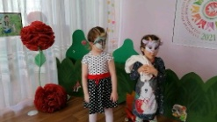  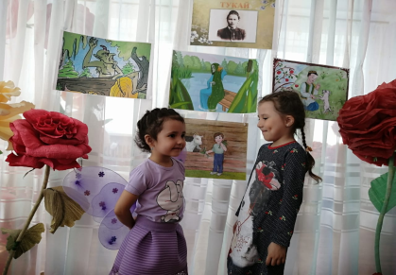 | МБДОУ «Детский сад№31 с. Новое Иглайкино г.Нурллат РТ»

